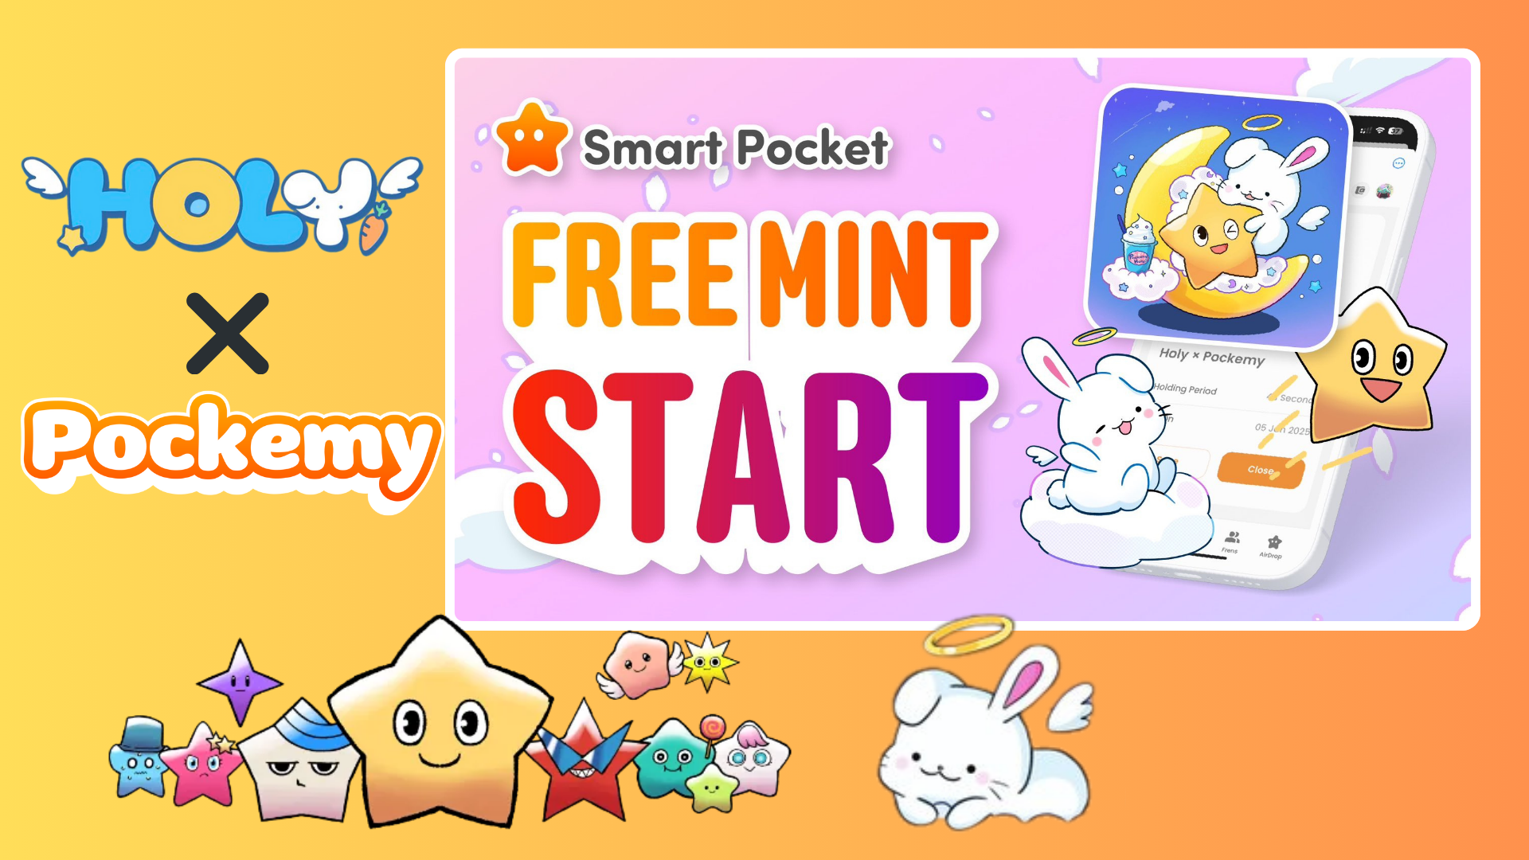

**Начало специального бесплатного минтинга в приложении Smart Pocket! Получите эксклюзивный SBT Holy × Pockemy!**

**Здравствуйте, друзья!  
  
В этой статье мы подробно расскажем о новом бесплатном минтинге «Эксклюзивный SBT Holy × Pockemy» в приложении Smart Pocket.**

# Содержание

* Что такое эксклюзивный SBT Holy × Pockemy?
* Для новых пользователей приложения Smart Pocket
* О Holy
* Как получить SBT
* Шаг 1: Откройте приложение
* Шаг 2: Начните минтинг
* Шаг 3: Проверьте наличие токена
* Важные замечания
* Заключение

# Что такое эксклюзивный SBT Holy × Pockemy?

Эксклюзивный SBT Holy × Pockemy — это специальный коллаборационный токен SBT (Soulbound Token), доступный только в приложении Smart Pocket.  
  
Основные характеристики SBT:  
  
- Полностью бесплатный минтинг (нет никаких затрат, включая газ)  
  
- Лимитированный дизайн, созданный в сотрудничестве Holy и Pockemy  
  
- Особый токен, который нельзя передавать другим  
  
- Служит доказательством участия в сообществе  
  


# Для новых пользователей приложения Smart Pocket

Если вы впервые используете приложение Smart Pocket, не волнуйтесь! Настройка очень проста и занимает всего несколько минут.  
  
Для подробной инструкции по настройке ознакомьтесь с «Полным руководством по началу работы с приложением Smart Pocket».

# О Holy

Holy — это уникальная серия персонажей, созданная Кин но Оно (@shoot_down_UFO).  
  
- Основная тема: «милота и умиротворение»  
  
- Объединяет образ кролика с элементами ангела  
  
- Создан для передачи атмосферы святости и защиты  
  
  
  
Источник: Официальный аккаунт Holy на платформе X

# Как получить SBT

Минтинг можно легко выполнить в три простых шага!

## Шаг 1: Откройте приложение

- Запустите приложение Smart Pocket  
- Перейдите на вкладку Earn

## Шаг 2: Начните минтинг

- Выберите раздел Item  
- Найдите «Holy × Pockemy»  
- Нажмите «Start»  
- Поставьте лайк и сделайте репост официальной публикации в X  
- Нажмите «GET», чтобы завершить процесс минтинга  
  
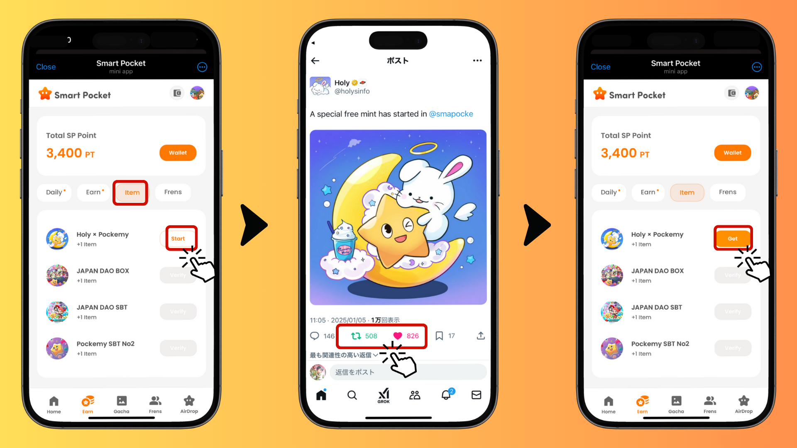

## Шаг 3: Проверьте наличие токена

- Нажмите на «Wallet»  
- Выберите раздел Item  
- Убедитесь, что ваш SBT отображается  
  
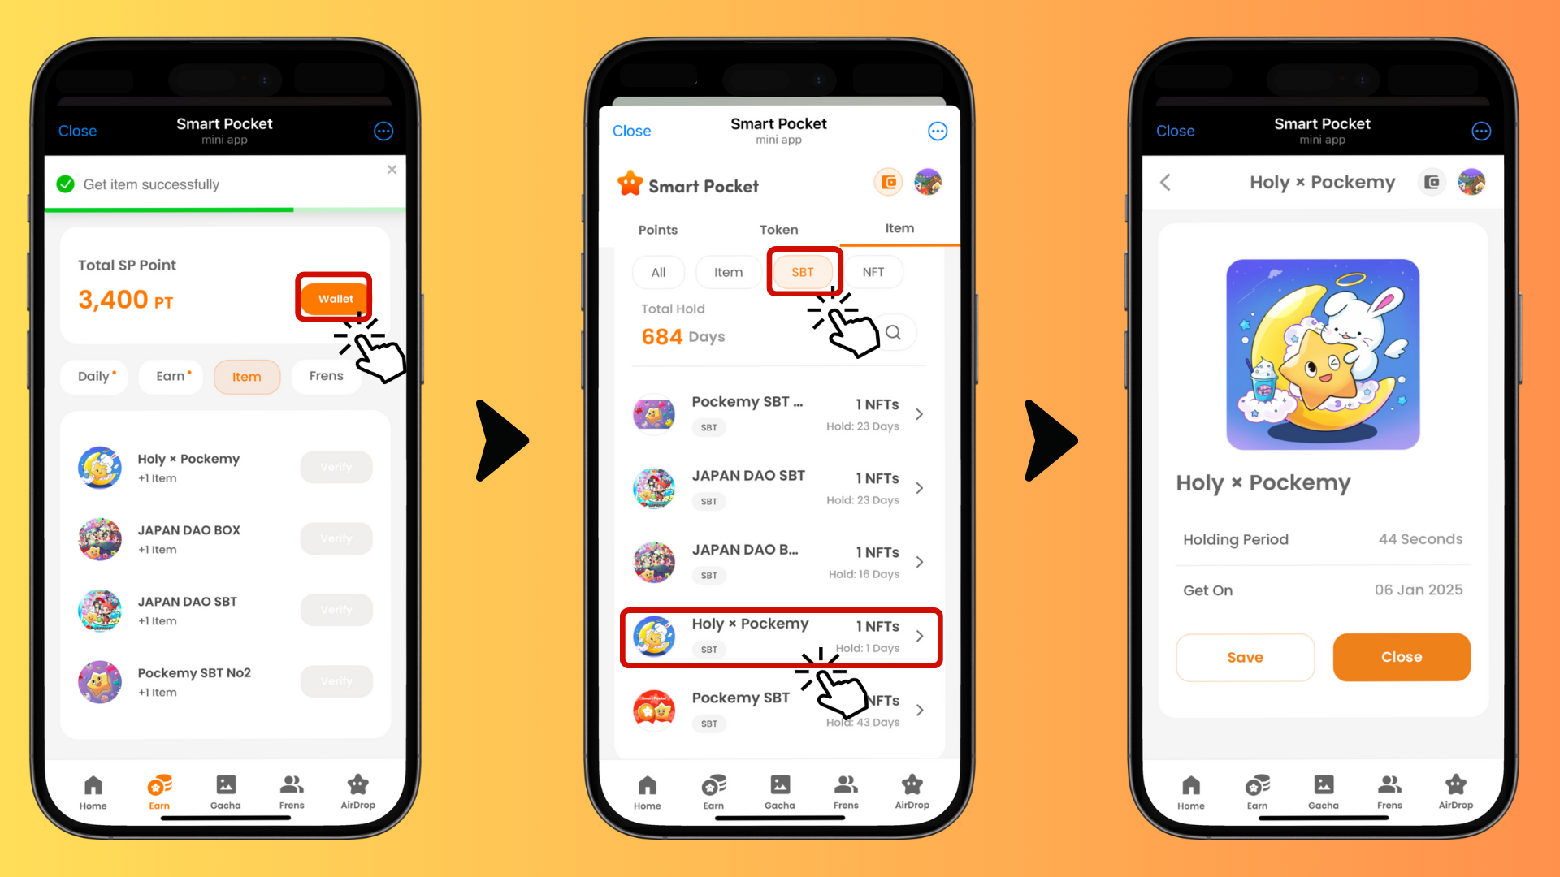

# Важные замечания

- Минтинг доступен ограниченное время, поэтому торопитесь!  
- Один аккаунт может получить только один SBT  
- SBT — это особый токен, который нельзя передать другим пользователям

# Заключение

Эксклюзивный SBT Holy × Pockemy — это уникальная коллекция, доступная только в приложении Smart Pocket. Минтинг полностью бесплатен и прост в выполнении, так что не упустите шанс и попробуйте прямо сейчас!  
  
📢 Для получения актуальной информации посетите 📢  
  
- Официальный сайт Smart Pocket: https://smapocke.com/  
  
- Официальный Discord Smart Pocket: https://discord.com/invite/smartpocket  
  
- Официальный аккаунт Smart Pocket на X: https://x.com/smapocke  
  
- Официальный аккаунт Pockemy на X: https://x.com/pockemys  
  
- Официальный аккаунт Holy на X: https://x.com/holysinfo